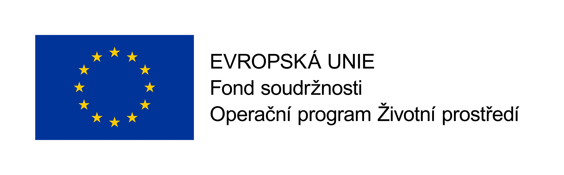
Zájem o uzavření Smlouvy o výpůjčce zahradního
kompostéru THERMO-STAR 1000
v rámci projektu „Podpora domácího kompostování – Obec Grygov“

……………………………………………………………………………………..…..
Jméno a příjmení majitele/spolumajitele nemovitosti

………………………………..… ……………………….……..……...
Datum narození Číslo OP

…………………………………………………………………………………….…...
Adresa bydliště

…………………………………………………………………………………..……..
Adresa umístění kompostéru, pokud je jiná než adresa bydliště

…………………………………… …………….…………….……………..
Tel. kontakt E-mail

V Grygově dne ………...…

……………………………………………
Podpis

